

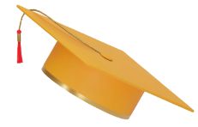
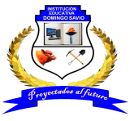
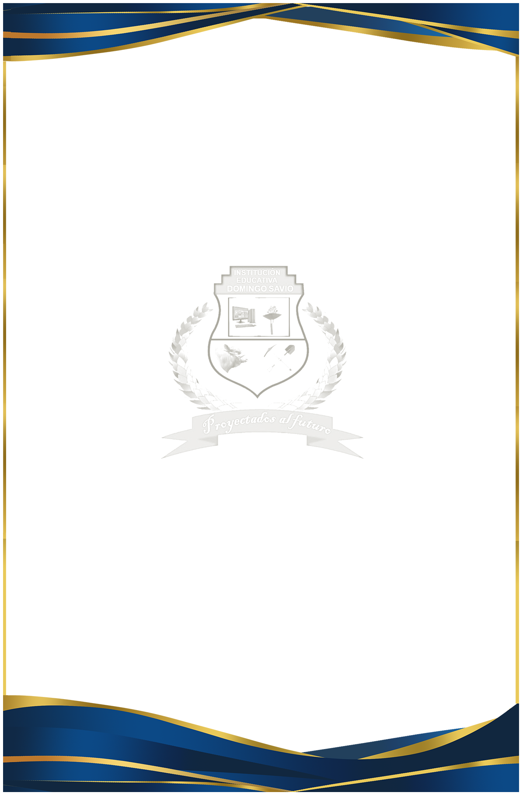
C.C. 30.519.489 Puerto Rico - Caquetá
C.C 1.117.808.115 San Vicente del Caguán- Caquetá
Rectora
Secretaria
Yicela Patricia Silva Quintero
Mg. Esther Mayorly Ruiz Romero

San Vicente del Caguán - Caquetá
del Dec. 3011/1997, Dec. 1290/2009 y el Proyecto de Educación Institucional.
Media Académica, conforme a los Artículos 27 al 33 de la Ley 115/1994, Artículo 27
Por haber cursado y aprobado los estudios correspondientes al Nivel de Educación
Dado en San Vicente del Caguán - Caquetá, el día 06 de diciembre de 2024.
Acta de Graduación 017, Folio No. 43. Diploma No.1
No requiere registro, de acuerdo a Decreto No. 921 de 06 de mayo de 1994
Domingo Savio

Confiere a:
ADRIANA LUCIA COGOLLO NUÑEZ
C.C. 1.117.809.185 SAN VICENTE DEL CAGUAN - CAQUETA
y en su nombre la:
Bachiller Académico
del Caquetá de acuerdo a Resolución de Aprobación de Estudios

No. 00647 de 25 de mayo de 2011

Autorizada por la Secretaría Departamental de Educación

Institución Educativa

La República de Colombia
El Título de:
Promoción 2024

